Министерство науки и высшего образования Российской Федерации

Федеральное государственное бюджетное образовательное учреждение

высшего образования

«Вятский государственный университет»

Колледж ВятГУ

**ОТЧЕТ**

**ПО ДОМАШНЕЙ КОНТРОЛЬНОЙ РАБОТЕ №1**

**«ВЫЧИСЛЕНИЕ ЗНАЧЕНИЯ ФУНКЦИИ»**

**ПО ДИСЦИПЛИНЕ «ОСНОВЫ АЛГОРИДМИЗАЦИИ И ПРОГРАММИРОВАНИЯ»**

Выполнил: студент учебной группы

ИСПк-204-52-00

Утёмова Ксения Александровна

Преподаватель:

Сергеева Елизавета Григорьевна

Киров

2023

**Цель работы:** изучить базовую структуру организации программы и основные конструкции языка программирования Pascal.

**Формулировка задания:**

Вариант: 17

Задание:

Написать программу, вычисляющую значение функции:

(-x/x^ (1/3)) * (x^3/x^2), если x <-9;

x/-x-ln(x)/x^ (1/3), если -9 <= x < -2;

x/x^3 + 38, если -2 <=x.

Вычислить значение функции на интервале [-11; 0] с шагом 0,2.

**Описание алгоритма:**

1. Присваиваем х минимальное значение интервала функции.
2. Пока х меньше или равно 0 выполняется цикл для вычисления значения функции (q):
3. Если x <-9, то q = (-x/x^ (1/3)) * (x^3/x^2);
4. Если -9 <= x < -2, то q = x/-x-ln(x)/x^ (1/3);
5. Если -2 <=x, то q = x/x^3 + 38.
6. Выводим результат х и q.
7. Добавляем к X шаг 0,2.

**Схема алгоритмов с комментариями:**

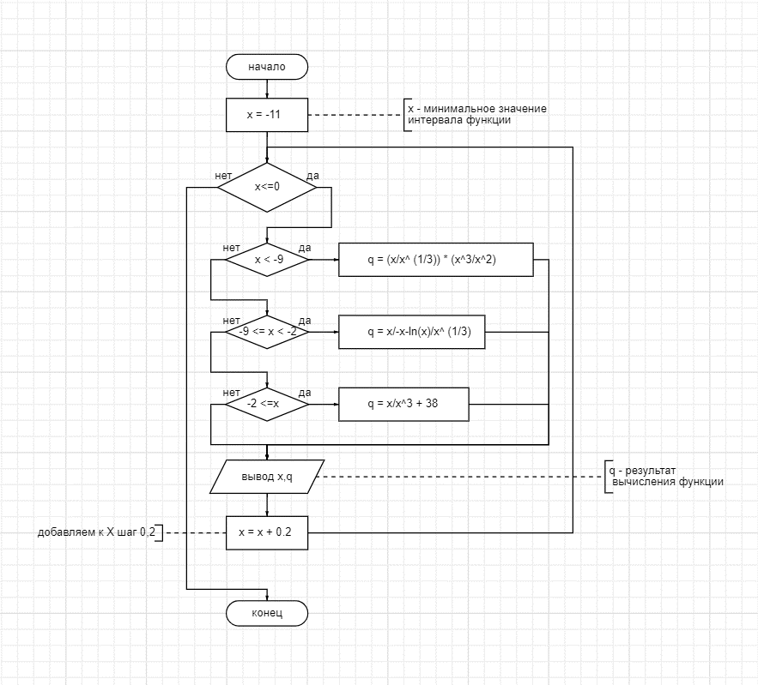

Рисунок 1. Схема алгоритма

**Код программы:**

var x,q:real;

begin

x:=-11;

while x<=0 do

begin

if x < -9 then q:= (-x/exp (ln(x)*(1/3))) * (exp (ln(x)*3)/(x*x))

else

if (x>= -9) or (x< -2) then q:= x/-x -ln(x) / exp (ln(x)*(1/3))

else

q:= x/(exp (ln(x)*3))+38;

writeln ('x: ',x:2:2,' q: ',q);

x:=x + 0.2;

end;

end.

**Результат выполнения программы:**

Рисунок 2. Результат выполнения программы 1.

Рисунок 3. Результат выполнения программы 2.

Результат программы мы получили с помощью вывода на экран значений функции на интервале [-11; 0] с шагом 0,2. По итогу код вывел всего 56 ответов, результатом которых стало значение NaN, из-за вычисления корня отрицательных чисел или деления на ноль.

**Вывод:**

Во время выполнения домашней контрольной работы мы изучили базовую структуру программы и основные конструкции языка программирования Pascal. Смогли написать программный код, вычисляющий значение заданных функций. Результатом нашей работы стала программа, вычисляющая значения функции на интервале [-11;0] с шагом 0,2. По итогу кода мы смогли получить всего 56 ответов. Мы вспомнили как работать с языком программирования Pascal в программе PascalABCNET: как работает цикл с предусловием, использовав его в программном коде для обозначения интервала, и вычисления результатов заданных функций. Смогли закрепить умение создавать схемы алгоритма и разобрались, как писать и оформлять отчеты по учебной дисциплине “Основы алгоритмизации и программирования.”